Устройства вводно-распределительные
(ВРУ)
Каталог решений

Содержание
1. Назначение и область применения. 3
2. Основные параметры ВРУ. 3
3. Принципиальные схемы вводов во ВРУ. 3
4. Структура обозначения типов ВРУ (панелей многопанельных ВРУ). 4
4.1. Обозначение разработки ВРУ. 5
4.2. Обозначение модификаций ВРУ. 5
4.2.1. Модификации вводных панелей многопанельных ВРУ. 5
4.2.2. Модификации распределительных панелей многопанельных ВРУ. 7
4.2.3. Модификации однопанельных ВРУ. 8
4.2.4. Модификации шкафных ВРУ. 11
5. Примеры условных обозначений типов ВРУ. 12
5.1. Пример обозначения типов панелей многопанельных ВРУ. 12
5.2. Пример обозначения типа однопанельного ВРУ. 12
5.3. Пример обозначения типа ВРУ шкафного исполнения. 12
6. Методика компоновки многопанельных ВРУ. 12
7. Пример компоновки ВРУ. 13

Назначение и область применения.
Вводно-распределительные устройства выпускаются в соответствие с техническими условиями ТУ 3434-002-33690557-2014, предназначены для приема и распределения электрической энергии от источника электропитания напряжением 380 В частотой 50 Гц и защиты электрических установок от перегрузок и токов короткого замыкания.

Основные параметры ВРУ.
Основные параметры ВРУ соответствуют приведенным в таблице 1.
Таблица 1. Основные параметры ВРУ.
Наименование параметра | Вид ВРУ
 | Многопанельное | Однопанельное | Шкафное
- Номинальное напряжение на вводе ВРУ, В | 380/220 | 380/220 | 380/220
- Номинальные токи вводных аппаратов, А | 250; 400; 630 | 160; 250 | 50; 63; 100; 125; 160
- Номинальные токи вводных коммутационных аппаратов панели с блоком автоматического включения резерва (АВР), А | 100; 160; 250; 400 | 100; 160; 250 | -
- Номинальные токи защитных и/или коммутационных защитных аппаратов распределительных цепей, А | 25; 32; 40; 63; 100; 160; 250 | 25; 32; 40; 63; 100; 160 | 10; 16; 25; 32; 40
- Номинальные токи защитных аппаратов групповых цепей, А | 10; 16; 25 | 10; 16; 25 | 10; 16; 25
- Номинальные отключающие дифференциальные токи устройств защитного отключения, мА
- на вводе ВРУ | - | - | 300; 500
- распределительной цепи | 300; 500 | 300; 500 | 30; 100
- групповой цепи | 30 | 30 | 10; 30
- Номинальный кратковременно выдерживаемый ток короткого замыкания (действующее значение1)) для блока ввода и сборных шин ВРУ, кА | 20 | 15 | I_{к} ≤10

Принципиальные схемы вводов во ВРУ.
На рисунке 1изображены принципиальные схемы вводов во ВРУ
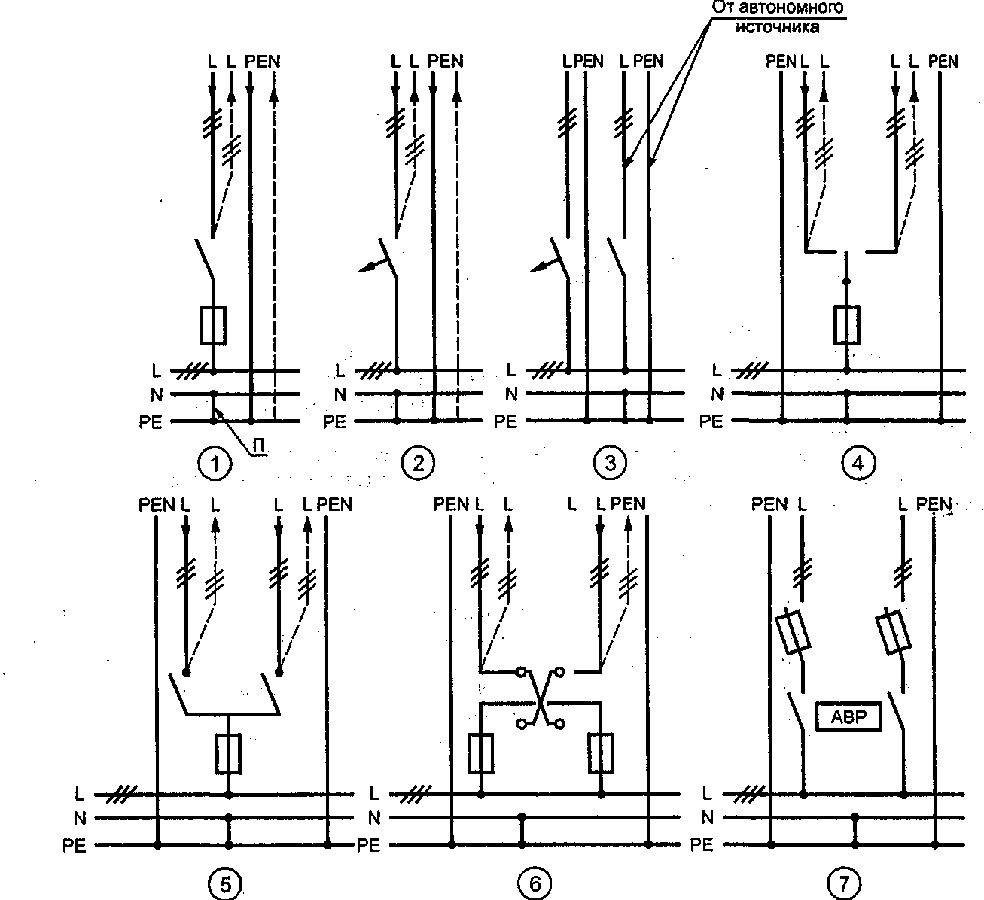
L — фазные проводники; N — нулевой рабочий проводник; РЕ — нулевой защитный проводник; РЕН — совмещенный нулевой рабочий и защитный проводник; П — перемычка

Рисунок 1.Схемы вводов во ВРУ

Структура обозначения типов ВРУ (панелей многопанельных ВРУ).
Структура обозначения типов ВРУ приведена на рисунке 2.
ВРУ | - | Х | - | ХХ | - | ХХХ | - | ХХХХ
 |  |  |  |  |  |  |  |  |  | Аббревиатура вводно-распределительного устройства
 |  |  |  |  |  |  |  |  |  | Тип конструкторской разработки
 |  |  |  |  |  |  |  |  |  | Номинальный ток, А
 |  |  |  |  |  |  |  |  |  | Модификация ВРУ (панели ВРУ)
 |  |  |  |  |  |  |  |  |  | Вид климатического исполнения
Рисунок 2.Структура обозначения типов ВРУ.

Обозначение разработки ВРУ.
Для обозначения разработок многопанельных ВРУ использован ряд чисел от 1 до 10. Для обозначения разработок однопанельных и шкафных ВРУ перед каждой цифрой проставлен один и два нуля соответственно, расшифровка обозначений приведена в таблице 2.
Таблица 2. Расшифровка обозначения разработки ВРУ.
Вид ВРУ
Тип разработки | Многопанельное | Тип разработки | Однопанельное | Тип разработки | Шкафное
1 | ВхШхГмм, 2100хХХХ*х400, IP30 | 01 | ВхШхГмм, 2100хХХХ*х400, IP30 | 001 | ВхШхГмм, 1000х600х250, IP30
2 | ВхШхГмм, 2100хХХХ*х400, IP55 | 02 | ВхШхГмм, 2100хХХХ*х400, IP55 | 002 | ВхШхГмм, 1000х600х250, IP55
3 | ВхШхГмм, 2100хХХХ*х600, IP30 | 03 | ВхШхГмм, 2100хХХХ*х600, IP30 | 003 | ВхШхГмм, 1000х800х250, IP30
4 | ВхШхГмм, 2100хХХХ*х600, IP55 | 04 | ВхШхГмм, 2100хХХХ*х600, IP55 | 004 | ВхШхГмм, 1000х800х250, IP55
5 | ВхШхГмм, 1900хХХХ*х400, IP30 | 05 | ВхШхГмм, 1900хХХХ*х400, IP30
6 | ВхШхГмм, 1900хХХХ*х400, IP55 | 06 | ВхШхГмм, 1900хХХХ*х400, IP55
7 | ВхШхГмм, 1900хХХХ*х600, IP30 | 07 | ВхШхГмм, 1900хХХХ*х600, IP30
8 | ВхШхГмм, 1900хХХХ*х600, IP55 | 08 | ВхШхГмм, 1900хХХХ*х600, IP55
^{*-}Ширина определяется в соответствии с модификацией ВРУ.

Обозначение модификаций ВРУ.

Модификации вводных панелей многопанельных ВРУ.
Для нумерации модификаций вводных панелей многопанельных ВРУ используются ряды цифр от 100 до 199, расшифровка обозначений приведена в таблице 3.

Таблица 3. Обозначение вводных панелей многопанельных ВРУ.
Модификация вводной панели | Характеристики | Схема расположения аппаратуры в панели
100 | Панель по схеме 1 без приборов учета Ш=400 мм
101 | Панель по схеме 1 без приборов учета, Ш=600 мм
102 | Панель по схеме 1 с приборами учета, Ш=400 мм
103 | Панель по схеме 1 с приборами учета, Ш=600 мм
104 | Панель по схеме 2 без приборов учета, Ш=400 мм
105 | Панель по схеме 2 без приборов учета, Ш=600 мм
106 | Панель по схеме 2 с приборами учета, Ш=400 мм
107 | Панель по схеме 2 с приборами учета, Ш=600 мм
108 | Панель по схеме 4 без приборов учета, Ш=600 мм
109 | Панель по схеме 4 без приборов учета, Ш=800 мм
110 | Панель по схеме 4 с приборами учета, Ш=600 мм
111 | Панель по схеме 4 с приборами учета, Ш=800 мм
112 | Панель по схеме 6 без приборов учета, Ш=800 мм (состоит из двух каркасов Ш=400 мм)
113 | Панель по схеме 6 без приборов учета, Ш=1200 мм (состоит из двух каркасов Ш=600 мм)
114 | Панель по схеме 6 с приборами учета, Ш=800 мм (состоит из двух каркасов Ш=400 мм)
115 | Панель по схеме 6 с приборами учета, Ш=1200 мм (состоит из двух каркасов Ш=600 мм)
116 | Панель по схеме 7 без приборов учета, Ш=600 мм
117 | Панель по схеме 7 без приборов учета, Ш=800 мм
118 | Панель по схеме 7 с приборами учета, Ш=600 мм
119 | Панель по схеме 7 с приборами учета, Ш=800 мм

Модификации распределительных панелей многопанельных ВРУ.
Для нумерации модификаций распределительных панелей многопанельных ВРУ используются ряды цифр от 200 до 299, расшифровка обозначений приведена в таблице 4.
Таблица 4. Обозначение распределительных панелей многопанельных ВРУ.
Модификация распределительной панели | Характеристики | Схема расположения аппаратуры в панели
200 | Ш=400 мм, автоматы на дин-рейку, мах 7 рядов по 10 модулей (18 мм)
201 | Ш=600 мм, автоматы на дин-рейку, мах 7 рядов по 24 модулей (18 мм)
202 | Ш=800 мм, автоматы на дин-рейку, мах 7 рядов по 36 модулей (18 мм)
203 | Ш=400 мм, автоматы в литом корпусе до 160А, мах 4 ряда по 4 автомата
204 | Ш=600 мм, автоматы в литом корпусе до 160А, мах 4 ряда по 5 автоматов
205 | Ш=800 мм, автоматы в литом корпусе до 160А, мах 4 ряда по 8 автоматов
206 | Ш=400 мм, автоматы в литом корпусе до 250А, мах 4 ряда по 3 автомата
207 | Ш=600 мм, автоматы в литом корпусе до 250А, мах 4 ряда по 4 автоматов
208 | Ш=800 мм, автоматы в литом корпусе до 250А, мах 4 ряда по 5 автоматов
209 | Ш=600 мм, автоматы в литом корпусе до 400А, мах 2 ряда по 2 автомата
210 | Ш=600 мм, автоматы в литом корпусе до 250А, мах 2 ряда по 4 автомата+автоматы на дин-рейку, мах 3 ряда по 24 модулей (18 мм)
211 | Ш=800 мм, автоматы в литом корпусе до 250А, мах 2 ряда по 5 автоматов+автоматы на дин-рейку, мах 3 ряда по 36 модулей (18 мм)
212 | Ш=600 мм, автоматы в литом корпусе до 400А, мах 1 ряд по 2 автомата+автоматы на дин-рейку, мах 3 ряда по 24 модулей (18 мм)
213 | Ш=800 мм, автоматы в литом корпусе до 400А, мах 1 ряд по 2 автоматов+автоматы на дин-рейку, мах 3 ряда по 36 модулей (18 мм)

Модификации однопанельных ВРУ.
Для нумерации модификаций однопанельных ВРУ используются ряды цифр от 300 до 399, расшифровка обозначений приведена в таблице 5.
Таблица 5. Обозначение однопанельных ВРУ.
Модификации однопанельных ВРУ | Характеристики | Схема расположения аппаратуры в п
300 | Ввод по схеме 1 без приборов учета и фидерных аппаратов, Ш=600 мм
301 | Ввод по схеме 1 с приборами учета, без фидерных аппаратов, Ш=600 мм
302 | Ввод по схеме 1 без приборов учета с фидерными аппаратами мах 7 рядов по 10 модулей (18 мм), Ш=800 мм
303 | Ввод по схеме 1 с приборами учета и фидерными аппаратами мах 7 рядов по 10 модулей (18 мм), Ш=800 мм
304 | Ввод по схеме 2 без приборов учета и фидерных аппаратов, Ш=600 мм
305 | Ввод по схеме 2 с приборами учета, без фидерных аппаратов, Ш=600 мм
306 | Ввод по схеме 2 без приборов учета с фидерными аппаратами мах 7 рядов по 10 модулей (18 мм), Ш=800 мм
307 | Ввод по схеме 2 с приборами учета и фидерными аппаратами мах 7 рядов по 10 модулей (18 мм), Ш=800 мм
308 | Ввод по схеме 4 без приборов учета и фидерных аппаратов, Ш=600 мм
309 | Ввод по схеме 4 с приборами учета, без фидерных аппаратов, Ш=600 мм
310 | Ввод по схеме 4 без приборов учета с фидерными аппаратами мах 7 рядов по 10 модулей (18 мм), Ш=800 мм
311 | Ввод по схеме 4 с приборами учета и фидерными аппаратами мах 7 рядов по 10 модулей (18 мм), Ш=800 мм
312 | Ввод по схеме 5 без приборов учета и фидерных аппаратов, Ш=600 мм
313 | Ввод по схеме 5 с приборами учета, без фидерных аппаратов, Ш=600 мм
314 | Ввод по схеме 5 без приборов учета с фидерными аппаратами мах 7 рядов по 10 модулей (18 мм), Ш=800 мм
315 | Ввод по схеме 5 с приборами учета и фидерными аппаратами мах 7 рядов по 10 модулей (18 мм), Ш=800 мм
316 | Ввод по схеме 7 без приборов учета и фидерных аппаратов, Ш=600 мм
317 | Ввод по схеме 7 с приборами учета, без фидерных аппаратов, Ш=600 мм
318 | Ввод по схеме 7 без приборов учета с фидерными аппаратами мах 7 рядов по 10 модулей (18 мм), Ш=800 мм
319 | Ввод по схеме 7 с приборами учета и фидерными аппаратами мах 7 рядов по 10 модулей (18 мм), Ш=800 мм

Модификации шкафных ВРУ.
Для нумерации модификаций шкафных ВРУ используются ряды цифр от 400 до 499, расшифровка обозначений приведена в таблице 6.
Таблица 6. Обозначение шкафных ВРУ.
Модификации шкафных ВРУ | Характеристики | Схема расположения аппаратуры в панели
400 | Ввод по схеме 1, Iн<125А, без приборов учета и фидерных аппаратов
401 | Ввод по схеме 1, Iн<125А, с приборами учета и фидерными автоматами, мах 20 модулей (18 мм)
402 | Ввод по схеме 2, Iн<125А, без приборов учета и фидерных аппаратов
403 | Ввод по схеме 2, Iн<125А, с приборами учета и фидерными автоматами, мах 20 модулей (18 мм)
404 | Ввод по схеме 3, Iн<125А, без приборов учета и фидерных аппаратов
405 | Ввод по схеме 3, Iн<125А, с приборами учета и фидерными автоматами, мах 20 модулей (18 мм)

Примеры условных обозначений типов ВРУ.

Пример обозначения типов панелей многопанельных ВРУ.
ВРУ-2-400-102-УХЛ4
Панель вводная ВРУ, ВхШхГмм, 2100х400х400, IP55 (2-й разработки), на номинальный ток 400 А, по схеме 1 с приборами учета (цифровое обозначение 102), климатическое исполнение УХЛ4.
ВРУ-4-200-201 УХЛ4
Панель распределительная ВРУ, ВхШхГмм, 2100х600х600, IP55 ( 4-й разработки), на номинальный ток 200 А фидерные автоматы на дин-рейку, мах 7 рядов по 24 модулей (18 мм) (цифровое обозначение 201), климатическое исполнение УХЛ4.

Пример обозначения типа однопанельного ВРУ.
ВРУ-05-160-309- УХП4
ВРУ ВхШхГмм, 1900х600х400, IP30 (05-й разработки), на номинальный ток 160 А, ввод по схеме 4 с приборами учета, без фидерных аппаратов (цифровое обозначение 309), климатическое исполнение УХЛ4.

Пример обозначения типа ВРУ шкафного исполнения.
ВРУ-003-100-402 УХЛ4
ВРУ 1000х800х250, IP30 (003-й разработки), на номинальный ток 100 А, ввод по схеме 2, без приборов учета и фидерных аппаратов (цифровое обозначение 402), климатическое исполнение УХЛ4.

Методика компоновки многопанельных ВРУ.
- Определить номинальный ток ВРУ, количество и номиналы фидерных аппаратов;
- Выбрать тип конструкторской разработки;
- Определить схему ввода во ВРУ, выбрать соответствующую модификацию вводной панели;
- Выбрать соответствующую распределительную панель (панели);

Пример компоновки ВРУ.
На рисунке 3 приведена однолинейная схема ВРУ, на рисунке 4 его компоновка
Рисунок 3.Однолинейная схема ВРУ.
Рисунок 4.Компоновка ВРУ.

